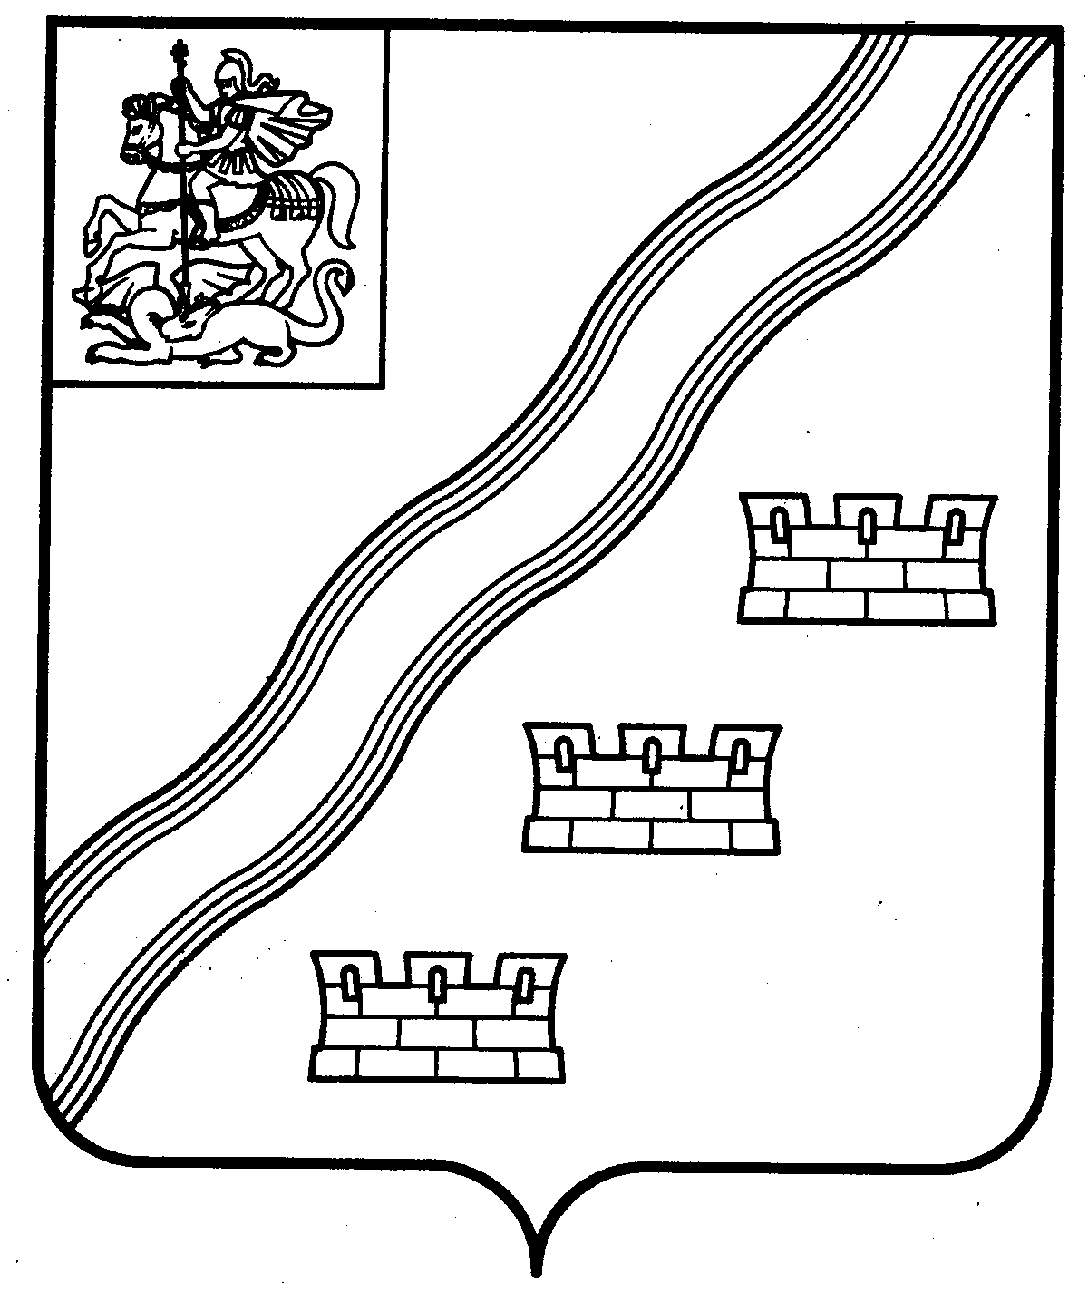
СОВЕТ ДЕПУТАТОВ
НАРО-ФОМИНСКОГО ГОРОДСКОГО ОКРУГА
МОСКОВСКОЙ ОБЛАСТИ

РЕШЕНИЕ
от __________№______
г. Наро-Фоминск
ПРОЕКТ

О признании утратившим силу решения Совета депутатов Наро-Фоминского городского округа Московской области от 27.03.2018 №4/15 «О сроках принятия решений Совета депутатов Наро-Фоминского городского округа, приводящих к изменению доходов бюджета Наро-Фоминского городского округа»

В соответствии с Федеральным законом от 31.07.2020 №263-ФЗ «О внесении изменений в Бюджетный кодекс Российской Федерации и отдельные законодательные акты Российской Федерации», Федеральным законом от 06.10.2003 №131-ФЗ «Об общих принципах организации местного самоуправления в Российской Федерации», решением Совета депутатов Наро-Фоминского городского округа от 16.02.2020 № 6/58 «Об утверждении Положения о бюджетном процессе в Наро-Фоминском городском округе», руководствуясь Уставом Наро-Фоминского городского округа Московской области, Совет депутатов Наро-Фоминского городского округа Московской области решил:

1. Признать утратившим силу решение Совета депутатов Наро-Фоминского городского округа Московской области от 27.03.2018 №4/15 «О сроках принятия решений Совета депутатов Наро-Фоминского городского округа, приводящих к изменению доходов бюджета Наро-Фоминского городского округа».
2. Опубликовать настоящее решение в периодическом печатном издании газете «Основа» и сетевом издании «Официальный сайт органов местного самоуправления Наро-Фоминского городского округа» в информационно-телекоммуникационной сети Интернет.
3. Настоящее решение вступает в силу со дня его официального опубликования.

Глава
Наро-Фоминского
городского округа Р.Л. Шамнэ

Председатель
Совета депутатов Наро-Фоминского
городского округа А.С. Шкурков

Согласовано:

Заместитель Главы Администрации
Наро-Фоминского городского округа М.Р. Янковский

Начальник Финансового управления
Администрации Наро-Фоминского городского округа Н.К. Горн

Договорно-правовой отдел
Администрации Наро-Фоминского городского округа А.В. Рекуц

Проект подготовлен договорно-правовым отделом
Администрации Наро-Фоминского
городского округа
Исп.: Сорокина Е.И.
тел.: 343-71-31

